О Т Ч Е Т
о деятельности территориальных общественных самоуправлений города Иванова
за 2015 год

Среди различных форм участия населения в осуществлении местного самоуправления особое место занимает территориальное общественное самоуправление (далее – ТОС).
Становление и развитие системы территориального общественного самоуправления является одним из важнейших этапов в формировании сознательного подхода граждан к деятельности по осуществлению местного самоуправления. Повышение социальной активности граждан в решении местных проблем, принятие ответственности за формирование условий для достойной жизни является важнейшей задачей, напрямую связанной с качеством социально - экономического развития территории.
ТОС в городе Иванове - это самоорганизация граждан по месту жительства на части территории города Иванова для самостоятельного и под свою ответственность осуществления собственных инициатив по вопросам местного значения.
Система ТОС включает в себя: собрания, конференции граждан, органы ТОС по месту жительства, уличные и домовые комитеты.
В настоящее время в городе Иванове успешно функционируют 36 ТОС, 108 уличных и 77 домовых комитетов. За отчетный период образованы и начали работу инициативные группы по утверждению границ и созданию ещё 5 новых ТОСов (в 4 ТОСах границы утверждены), внесены изменения в описание границ ТОС «Трудовой».
Численность населения, вовлеченного в процесс территориального общественного самоуправления, составляет более 100 тысяч человек (при общей численности населения города Иванова - 408 тысяч человек).
В организационно правовой форме социально ориентированная некоммерческая организация зарегистрирован только ТОС «Березниковский», остальные ТОСы образованы без статуса юридического лица.
Основными целями муниципалитета во взаимодействии с ТОС являются:
- создание условий для развития территориального общественного самоуправления в городе Иваново;
- повышение эффективности взаимодействия между органами местного самоуправления и объединениями граждан по месту жительства.
Средства бюджета города Иванова для осуществления деятельности органов ТОС ежегодно планируются в соответствии с ведомственной структурой расходов бюджета города на очередной финансовый год, а также в рамках аналитической подпрограммы «Территориальное общественное самоуправление» как составной части общемуниципальной программы «Совершенствование местного самоуправления города Иванова», действующей с 2014 года.
Финансовые средства, выделяемые на деятельность ТОС, расходуются в соответствии с нормами действующего законодательства, в том числе положений Федерального закона № 44-ФЗ «О контрактной системе в сфере закупок товаров, работ, услуг для обеспечения государственных и муниципальных нужд».
Финансирование ТОС осуществляется на основании двухсторонних договоров, ежегодно заключаемых администрацией города с каждым Советом ТОС.
Бюджетные средства расходуются на проведение спортивных и культурно-массовых мероприятий (конкурсы, спортивные мероприятия, спартакиады, праздники), приобретение канцтоваров, спортивных товаров, изделий хозяйственно-бытового назначения для проведения работ по благоустройству территории ТОС (проведение субботников), на материальное вознаграждение председателей Советов ТОС и председателей уличных и домовых комитетов.
Администрация города Иванова положительно оценивает роль органов территориального общественного самоуправления в жизни города, принимая на себя обязательство по финансовой поддержке органов ТОС.
Следует отметить, что объем бюджетных средств, выделяемых на обеспечение мероприятий по деятельности органов территориального общественного самоуправления, ежегодно увеличивается, что так же является показателем положительной оценки деятельности ТОС населением и органами местного самоуправления.
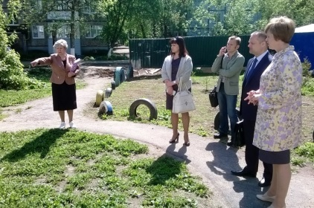
В 2015 году бюджетом города было предусмотрено 3292,5 тыс. рублей, исполнено 2681,18 тыс. рублей на организацию деятельности территориальных общественных самоуправлений города, в 2016 году заложено 4735,0 тыс. рублей.
Значимой мерой по поддержке и развитию ТОС является выделение грантов Главы города Иванова для территориальных общественных самоуправлений в городе Иванове, осуществляющих социально значимую работу по месту жительства.
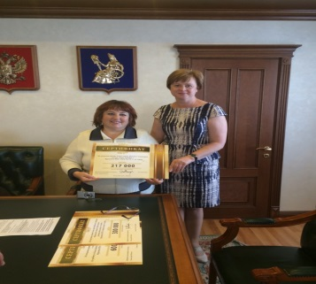
В 2015 году общая сумма грантов по трём номинациям составляет 1 млн. 117 тыс. рублей:
- «Семья. Дети. Будущее» – 217,0 тыс. руб.;
- «Пропаганда здорового образа жизни, развитие физкультуры и спорта» - 300,0 тыс. рублей.
-«Работа по благоустройству и озеленению территории микрорайона» - 600,0 тыс. рублей.

По итогам конкурса победителями стали:
- в номинации «За работу по благоустройству и озеленению территории микрорайона» ТОС «Юношеский» - 600,00 тыс. рублей, председатель ТОС;
- в номинации «Пропаганда здорового образа жизни, развитие физкультуры и спорта» ТОС «Матросовский» - 300,00 тыс. рублей, председатель Совета ТОС Сахарова Л.В.;
- в номинации «Семья. Дети. Будущее»;
ТОС «Дом №5 микрорайона ДСК» - 217,00 тыс. рублей, председатель Совета ТОС Дубатолова Л.С.
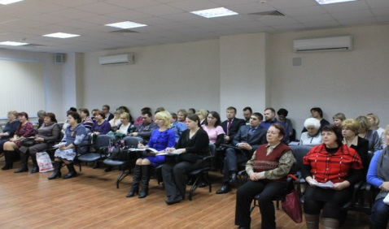
Председатели Советов ТОС активно участвуют в жизни города: содействуют администрации города в информировании населения о деятельности органов местного самоуправления по текущим и перспективным вопросам социально-экономического развития города, нормативным документам принимаемым органами местного самоуправления, содействуют в организации общественных работ и занятости молодежи на территории ТОС, участвуют в разработке проектов развития территории ТОС, плана благоустройства микрорайона, планов ремонтных, строительных и других работ на подведомственной территории, являются постоянными членами Общественного Совета города Иванова, большая часть председателей ТОС являются помощниками депутатов Ивановской областной и городской Думы .
Представители отдела по организации работы ТОС управления организационной работы и председатели ТОС участвуют в заседаниях секции руководителей ТОС Ассоциации «Совет муниципальных образований Ивановской области»
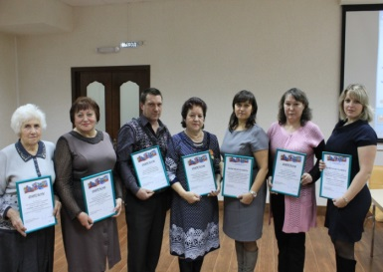
Уже четвертый год в Ивановской области проходит областной конкурс «Лучший руководитель ТОС». Организатором конкурса является Ассоциация «Совет муниципальных образований Ивановской области».
В 2015 году призовой фонд конкурса составил 50000 рублей. В число победителей вошла Кузьмичева Альфия Савиевна , председатель ТОС «Дружный» (городской округ Иваново).
Председатель Совета ТОС «Меланжист» Светлана Вадимовна Казначеева, является членом Общественного Совета. В состав Общественной палаты Ивановской области V созыва вошла председатель ТОС «Чкаловский »Марина Вадимовна Римская.
В 2015 году 2 ТОСа участвовали в конкурсе «Лучшие муниципальные практики местного самоуправления», Блок№2 «Развитие институтов гражданского общества на местном уровне» номинация «Развитие ТОС» (успешные примеры функционирования ТОС) с выездом для доклада в г. Москву.
В 2015году в номинации «Моя малая Родина» победила и была удостоена знака Ивановской городской Думы «Общественное признание» председатель Совета ТОС «Юношеский» Людмила Николаевна Воронцова.
От конструктивного взаимодействия органов ТОС с депутатами Ивановской областной и городской Думы во многом зависит решение вопросов и проблем территорий, на которых действуют ТОСы. Бюджетные средства, идущие на наказы избирателей депутатов различных уровней, муниципалитеты по преимуществу направляют на решение проблем, обозначаемых общественным самоуправлением. Депутатами совместно с председателями ТОС в течение года проводятся приемы граждан.
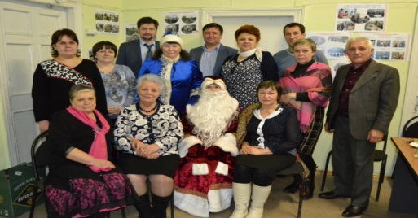
В 2014 году был создан первый Совет по развитию территорий ТОС областного округа № 2. Совет является совещательно-консультативным органом при депутате Ивановской областной Думы В. Торопове.
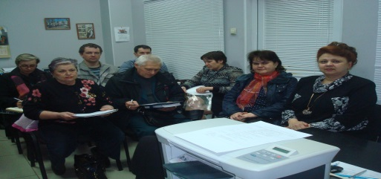
В 2015 году создан Общественный Совет избирательного округа № 15 города Иванова, председатель Совета Шепелев В.В. В состав Совета входят представители общественности, школ, детских садов, расположенных на территории округа. Оба органа созданы с целью тесного сотрудничества депутата с ТОСами и инициативными группами, решения во взаимодействии с муниципалитетами проблемных вопросов, обеспечения условий для развития территории округа.
Администрация города Иванова проявляет заинтересованность в развитии инициатив граждан и формирует систему муниципальной поддержки их деятельности.
Важной стороной содействия формированию ТОСов является информационная, методическая и организационная помощь инициативным группам в проведении собраний и конференций, в подготовке Уставов органов ТОС и в их регистрации.
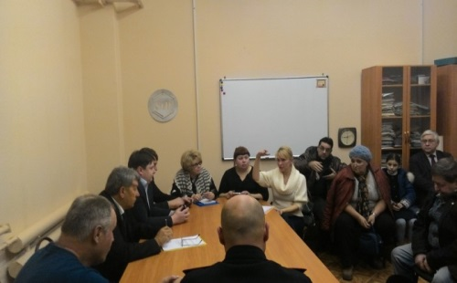
Информация о деятельности ТОС регулярно предоставляется СМИ, размещается на сайте Администрации города Иванова и в других печатных изданиях. Все ТОСы зарегистрированы в социальных сетях, ведут активную переписку, не только с отделом по организации работы ТОС, но и со структурными подразделениями Администрации города Иванова.
В 2015 году отделом по организации работы ТОС управления организационной работы совместно с депутатами областной и городской Думы, руководителями и сотрудниками структурных подразделений Администрации города Иванова, подведомственных структур осуществлялись выезды в ТОСы города Иванова, с целью ознакомления с территорией ТОС, устранения имеющихся проблем на месте, проведения встреч и разъяснительной работы с жителями и активом ТОС.
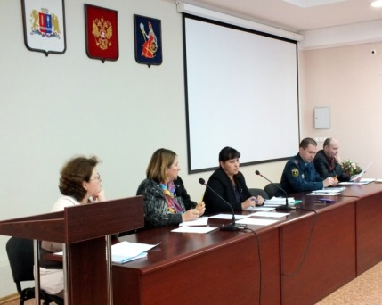
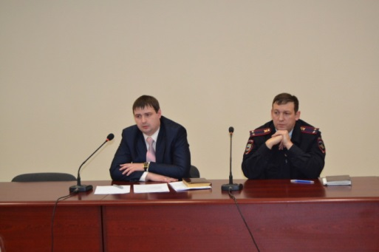
За отчетный период проведено 30 совещаний (включая рабочие встречи, круглые столы, совещания-семинары) с председателями Советов ТОС по различным вопросам жизнедеятельности города.
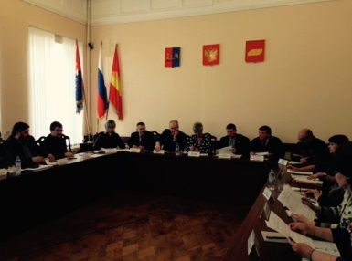
В совещаниях принимали активное участие депутаты областной и городской Думы, руководители и представители структурных подразделений Администрации города Иванова, подведомственных структур, представители УМВД России по городу Иваново, ОНД ГУ МЧС России по Ивановской области, представители управляющих компаний, руководители общественных и политических организаций.
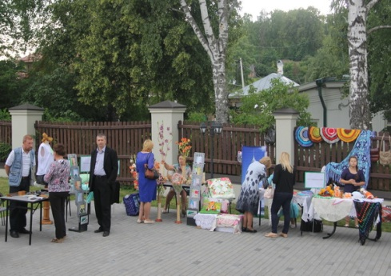
23.04.2015 года отдел по организации работы ТОС принял участие в работе круглого стола по обмену опытом «Перспективы развития территориального общественного самоуправления в Ивановской области», состоявшейся в г. Шуя.
Первый межрегиональный форум «Жизненные стратегии и социальные практики активного долголетия граждан России пожилого (третьего) возраста» проходил в Плёсе Ивановской области 3 июля 2015 года.
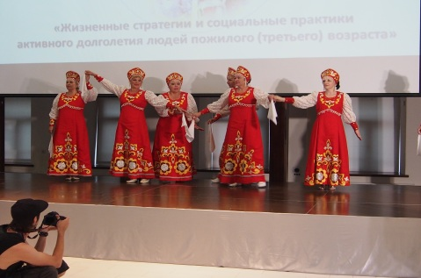
Председатели Советов и активные жители четырех ТОС города Иванова приняли участие в работе открытого межрегионального форума. Творческие коллективы ТОСов стали украшением мероприятия. Участников форума встречал выступлением творческий коллектив активистов ТОС «Сортировочный» и «Дружный». Мастерицы ТОС «Трудовой» представили на выставке-продаже изделия народного творчества, сделанные своими руками.
Председатель ТОС «Дружный» Кузьмичева О.С. представила презентацию опыта по участию пожилых людей в общественной жизни региона. Завершился форум ярким выступлением группы эстетической гимнастики ТОС «Лесное».
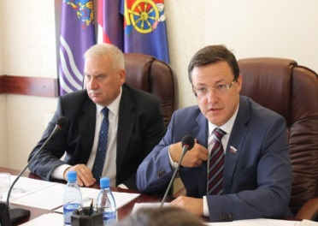
В августе 2015 в Администрации города Иванова состоялось расширенное рабочее совещание по вопросу: «Территориальное общественное самоуправление – опыт и перспективы» с участием Азарова Дмитрия Игоревича – председателя комитета Совета Федерации по федеративному устройству, региональной политике, местному самоуправлению и делам Севера, председателя Всероссийского Совета по местному самоуправлению.

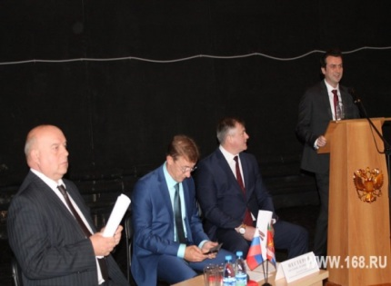
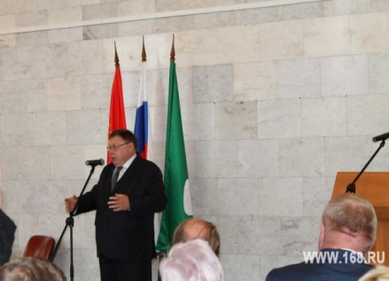
В сентябре 2015 года в г. Кинешма прошел первый межрегиональный форум территориальных общественных самоуправлений Ивановской области с участием ТОС города Иванова. С пленарным докладом «О территориальных общественных самоуправлений г. Иваново», выступил Глава г. Иваново А.А. Хохлов.
Особое внимание в работе ТОСов уделяется благоустройству микрорайонов и обеспечению надлежащего санитарного содержания территорий ТОСов. Ежегодный сводный план по благоустройству формируется администрацией города, в том числе, с учетом предложений председателей Советов ТОС.
В 2015 году в Иванове на территории ТОСов проводились ремонтные работы улично-дорожной сети, в том числе дорог частного сектора.
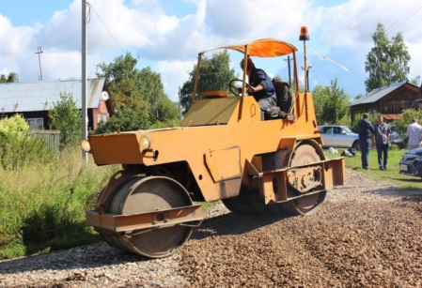
В каждом ТОСе отремонтировано от трех и более улиц. Доставка щебня производится исключительно на те улицы, где жителями заключены договоры на вывоз ТБО (не менее 75 %). Приемка инертных материалов осуществляется комиссией, в состав которой в обязательном порядке, входят представители общественности (председатели ТОС, уличные комитеты).
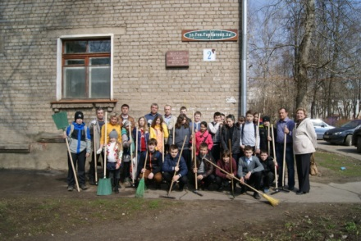
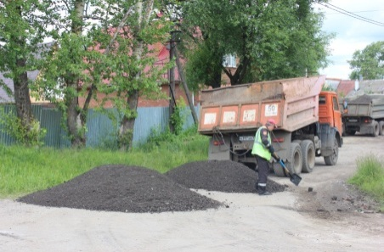
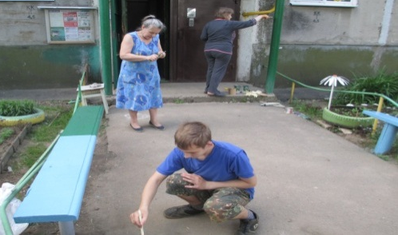
В 2015 году на территории ТОС проводились работы по сносу аварийных деревьев, кронированию деревьев, вывозу навалов ветвей, вырезки поросли вдоль дорог и подъездных путей, выкашиванию газонов в плановом порядке, согласно поданным заявкам.
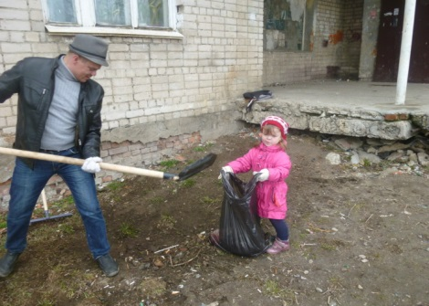
ТОС активно задействованы в процессе уборки улиц города. В соответствии с постановлением от 30.03.2015 № 751 «О проведении в городе двухмесячника по улучшению благоустройства территории города Иванова» на территории 35 ТОСов города Иванова было проведено 73 субботника, в которых приняли участие более 2,5 тысяч человек.
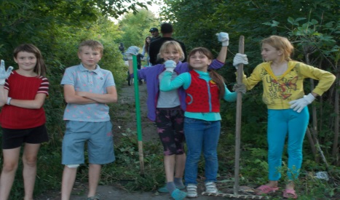
Председатели Советов ТОС регулярно проводят работу с жителями по заключению договоров на вывоз мусора в частном секторе в том числе проводят разъяснительную работу с жителями, распространяют памятки, подготовленные МУП САЖХ.
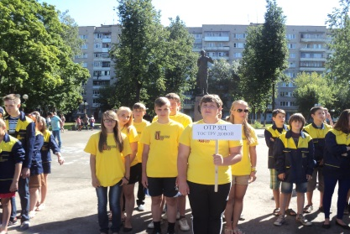
Активистами ТОС проводятся рейды по проверке санитарного состояния улиц частного сектора. Всего за отчетный период ТОСами заключено 112 договоров (из 171 в целом по городу).
Администрация города Иванова обеспечивает уборочным инвентарем жителей, а после окончания субботников оперативно организует вывоз мусора с территории.
В летний период 2014 года в ТОСах «ТЭЦ-3», «Трудовой», «Северный», «Нежданово», «Перспективный», «Матросовский» были организованы летние трудовые отряды школьников, которые благоустраивали территории своих микрорайонов.
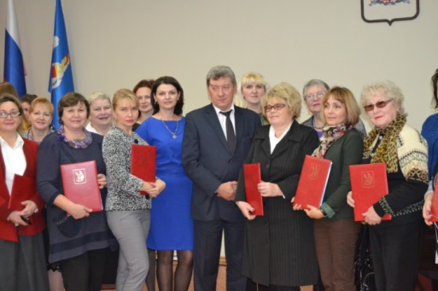
Ежегодно ТОСы принимают участие в конкурсе «Иваново в цвету».
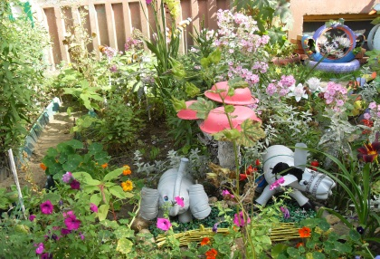
Конкурс стал традиционным, проводится более 13 лет, число участников с каждым годом увеличивается. ТОСы города Иванова являются одними из самых активных участников городского конкурса "Иваново в цвету".
В 2015 году победителями конкурса в категории «Некоммерческие организации» признаны:
-Дипломом III степени награжден Совет ТОС «Некрасовский»;
- Дипломом II степени награжден Совет ТОС «Дружный»;
- Дипломом I степени награжден Совет ТОС «Чкаловский».
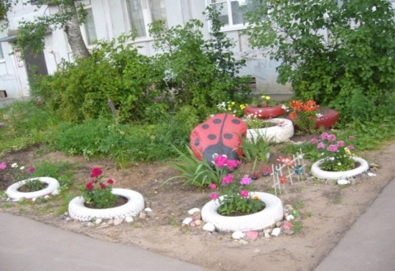
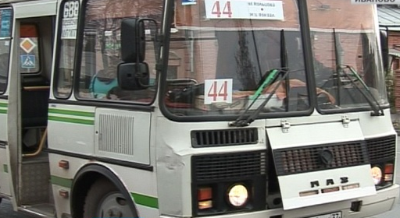
Благодарность за активное участие в благоустройстве и озеленении города Иванова объявлена ТОСам "Владимирская горка", "Нагорное", "Трудовой", "Юношеский", жителям ТОС "Матросовский" и "Лесное": Гуренчук Ольге Владимировне (пер. 4-й Матросова, д. 8),Бородулиной Лидии Григорьевне (ул. 2-я Горинская), Кульковой Нине Михайловне (4-я Ягодная),Лебедевой Наталье Сергеевне (ул. Рылеева),Львовой Юлии Витальевне (ул. 5-я Ягодная),Маштаковой Светлане Витальевне (пер. 4-й Матросова, д. 10), Сенюхиной Ольге Вадимовне (ул. 3-я Ягодная).
В целях улучшения социально-бытового обслуживания населения города управление потребительского рынка и услуг администрации города совместно с председателями Советов ТОС ежегодно проводит комплексное обследование микрорайонов города для изучения ситуации и выработки конкретных рекомендаций.
При активном участии председателей Советов ТОСов дополнительно организованы и изменены пути следования маршрутов маршрутных такси.
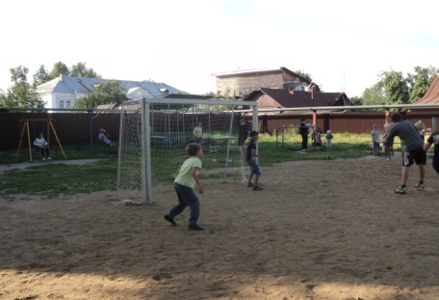
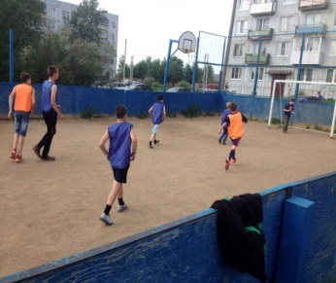
Советы ТОС города пропагандируют здоровый образ жизни, активно взаимодействуют с Муниципальным бюджетным учреждением Центр физкультурно-спортивной работы по месту жительства «Восток» комитета по физической культуре и спорту Администрации города Иванова.
В течение года на территории ТОСов проходили спортивные мероприятия, соревнования по мини-футболу, матчи Лиги дворовых чемпионов по хоккею, спортивные праздники, посвященные «Дню физкультурника», «Дворовые Олимпиады», «Папа, мама, я спортивная семья», спартакиады среди ТОС города Иванова, а начиная с 2014 года проводится общегородская Спартакиада ТОСов.
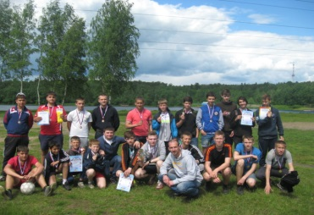
6.06.2015 на территории ТОС «Нежданово» проходили командные соревнования по футболу. В соревнованиях приняли участие команды ТОС «Курьяново», «Союз», «Нежданово», «Ефремковский», «Нагорное» и МБУ «Восток». Общее количество участников и гостей составило 50 человек.
В ТОС «Спортивный» еженедельно проходит утренняя зарядка с детьми и подростками микрорайона.
06.06.2015 на территории ТОС «Нежданово» проходили командные соревнования по мини-футболу. В соревнованиях приняли участие команды ТОС «Курьяново», «Союз», «Нежданово», «Ефремковский», «Нагорное» и МБУ «Восток».
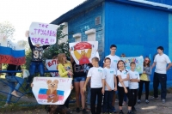
24.06.2015 на территории спортивного комплекса ОАО "Автокран" прошел детский спортивный праздник, посвященный Дню молодежи. Праздник был организован ТОС "Юношеский" совместно ДЮЦ-1. Прошли соревнования по футболу и мини-футболу. Ребята состязались в прыжках в длину, беге на 60м, набивании мяча.
14 августа в местечке Митрофаново состоялась спортивная спартакиада дворовых команд ТОС города Иванова, в которой приняли участие 14 ТОСов.
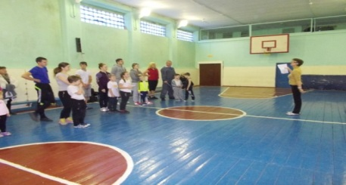
20 декабря в ТОС "Лесное" прошел спортивный праздник "Мама, папа, я- спортивная семья".
В зимний период активно велись работы по содержанию и формированию ледового покрытия в ТОСах «Горино», «Лесное», «Северный», «Нагорное», «Дальний», «Некрасовский», «Спортивный» в том числе силами жителей ТОС.
Советами ТОС при организационной и финансовой поддержке администрации города в микрорайонах города проводятся массовые досуговые мероприятия с участием жителей микрорайонов
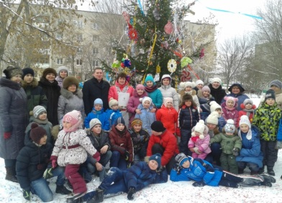
В 2015 году советами ТОС при организационной и финансовой поддержке администрации города, депутатов областной и городской Думы, спонсорской помощи в микрорайонах города проводились культурно - массовые мероприятия с участием жителей микрорайонов.
В 2015 году на проведение праздничных Новогодних и Рождественских мероприятий были выделены денежные средства в размере 960,00 тыс. руб. Проведено 33 мероприятия, в которых приняли участие более 3000 человек.
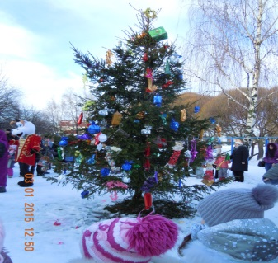
Лучшим по организации новогодних праздников в микрорайонах города признан ТОС «Мебельщик» - председатель Совета ТОС Галина Федоровна Чуненкова.
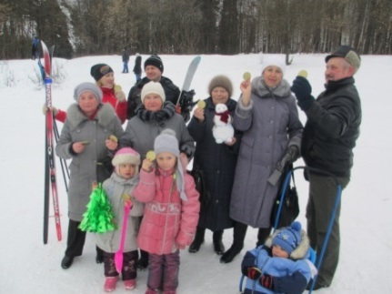
Отмечены призами Администрации города Иванова: ТОС «Спортивный» - председатель Совета ТОС Юлия Леонидовна Лебедева и ТОС «Южный» - председатель Совета ТОС Валентина Ивановна Трухина. Победители смотра-конкурса награждены Дипломами Администрации города Иванова и памятными призами.
18 января в Иванове впервые отпраздновали Всероссийский день снега. Активное участие в этом мероприятии приняли и территориальные самоуправления нашего города.
В этот день в лесопарковой зоне на берегу реки Талки, прилегающем к микрорайону Сортировка, Совет ТОСа с группой здоровья провели акцию «Насладимся снегом вместе". В лесу поклонников лыжных прогулок, катания на санках и других зимних видов спорта ждал приятный сюрприз. Организаторы мероприятия весело и непринужденно общались с любителями активного отдыха, поздравляя с незнакомым для многих россиян праздником - Всероссийским днем снега, и вручали шоколадные медали.
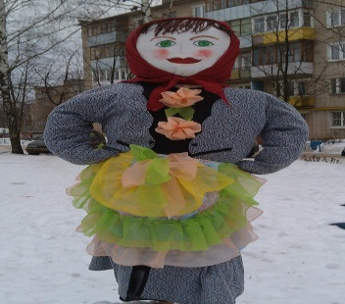
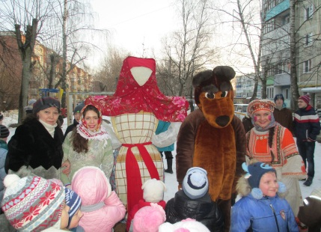
21.02.2015г. в 34-х ТОСах нашего города было организовано празднование Масленицы. В рамках культурно-массовых мероприятий проведен конкурс «Сударыня Масленица – 2015», впервые конкурс стартовал в 2012 году. Тогда в нём приняли участие всего 18 Советов ТОС, в 2015 году представили свои творческие работы 34 ТОСа. Из средств бюджета города на проведение мероприятие выделено 389,0 тыс. рублей.
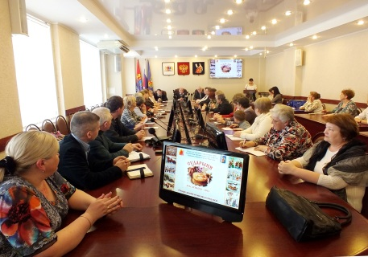
Конкурс проводился по трем номинациям:
- «Традиционная масленичная кукла»,
- «Современная масленичная кукла»,
- «За оригинальность».
В номинации «Традиционная масленичная кукла» дипломами и ценными подарками награждены ТОС «Меланжист», ТОС «Дружный», ТОС «Балино».
В номинации «Современная масленичная кукла» победу одержали ТОС «Дальний», ТОС «Соснево», ТОС «Надежда», ТОС «Юношеский».
В номинации «За оригинальность» лучшими признаны ТОС «Нарвские», ТОС «Лесное», ТОС «Нежданово».
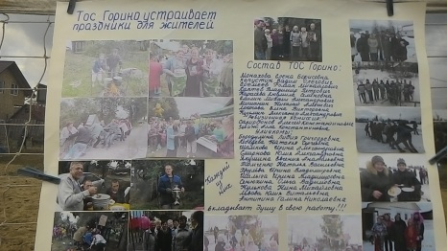
За творческий подход в исполнении куклы Масленицы, оформление масленичного стола и активное участие в подготовке праздника награды получили ТОС «Мебельщик», ТОС «Союз», ТОС «Спортивный», ТОС «Южный».
Доброй традицией в ТОСах города стало проведение праздничных мероприятий тематической направленности: День матери, «День Семьи, любви и верности», «До свидания, лето!», «День пожилых людей», день микрорайона, праздник улицы.
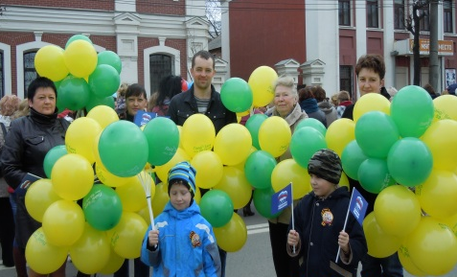
Ежегодно ТОСы принимают активное участие в городских праздниках.
Советы ТОС вовлекают население в кружки и клубы, содействует в организации и изготовлении декораций, костюмов, реквизита для народных игр и забав.

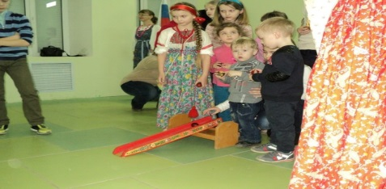
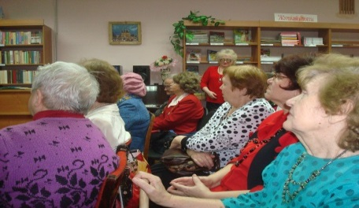
ТОС «Сортировочный», «Дружный», «ТЭЦ-3», «Мебельщик», «Трудовой» на базе библиотек проводят мероприяти я тематической направленности: «Встречаем Рождество», «Татьянин день, день студентов», викторины для школьников, к 23 Февраля, к 8 марта, выставка поделок и др.

19 апреля 2015 года в Центре "Новация" для жителей ТОС "Трудовой" прошел праздник "Красная горка".

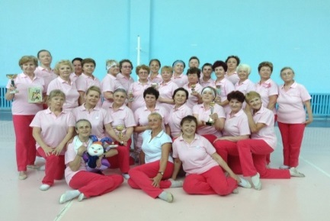
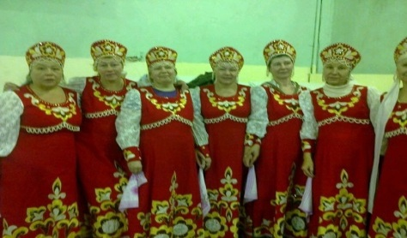
В ТОС «Лесное» на базе молодежного клуба проходили занятия группы лечебной гимнастики, секции эстетической гимнастики для женщин совместно с клубом «Восток». ТОС «Юношеский» в тесном взаимодействии с ДЮЦ №1 провели большое количество мероприятий на территории, в том числе концерты с участием детских коллективов. Каждую субботу на территории ДЮЦ № 1 для детей и взрослых ТОС «Юношеский» и детей, обучающихся в ДЮЦ, проводились мероприятия в рамках программы «Выходи во двор поиграем».
Актив ТОСов проводит большую организаторскую, подготовительную и культурно-массовую работу по организации мероприятий военно - патриотической направленности.
В территориальных общественных самоуправлениях города Иванова проходят праздничные мероприятия для ветеранов и участников ВОВ посвященные 70-летию Победы в Великой Отечественной войне 1941-1945 гг.
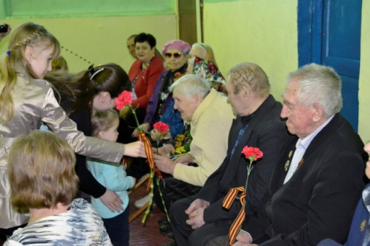
В программе праздника выступали хоровой и танцевальные коллективы, ученики школ, воспитанники детских садов, активисты ТОС. Ученики школ и воспитанники детских садов подготовили ветеранам подарок - несколько песен военной тематики, танцевали военный вальс, читали стихи о войне, дарили цветы.
В памятных мероприятиях принимали участие руководители органов ТОС, депутаты Ивановской городской и областной Думы, представители Администрации города Иванова и жители микрорайонов. Много теплых слов и пожеланий звучат в адрес ветеранов в эти предпраздничные дни.
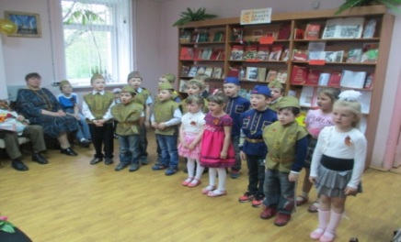
В ТОСах второго областного округа завершился марафон «Сквозь годы с нами говорит война». Советами ТОС были организованы праздничные мероприятия, концерты, посвященные 70-летию Великой Победы.
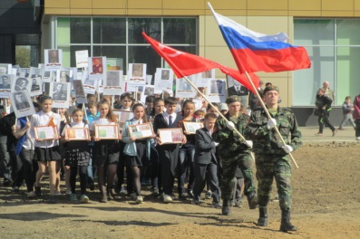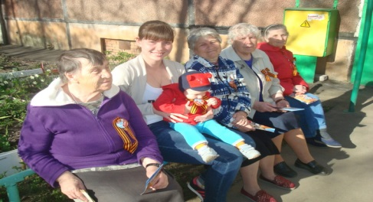

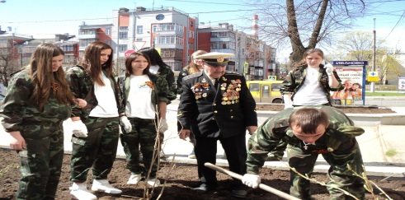
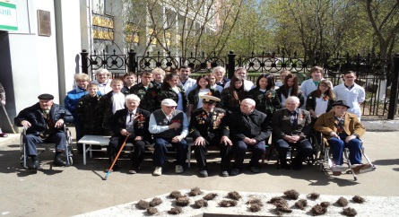
07.05.2015 в городе Иванове состоялась акция по обустройству двух клумб у Госпиталя для ветеранов войн. В акции принимали участие ивановские школьники, ветераны войн, а также активисты ТОС «Трудовой» с отрядом «Юных помощников полицейских», возглавляемых председателем Совета ТОС «Трудовой» Шавандиной Надеждой Александровной. Клумбы стали подарком от ивановских детей ко Дню Победы.
В 2015 году праздничные мероприятия ко Дню города и Дню защиты детей прошли во всех ТОСах города. В программе выступления творческих коллективов, игры, конкурсы, спортивные эстафеты.
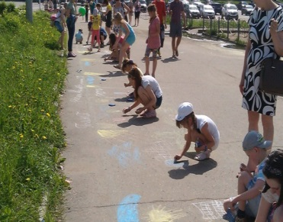
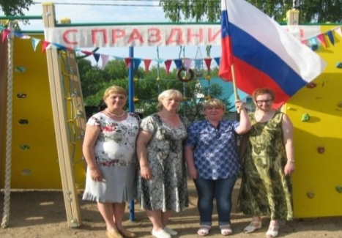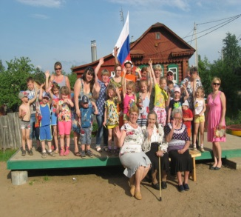

Активное участие и помощь в подготовке и проведении праздника приняли депутаты Ивановской областной и городской Думы, Администрация города Иванова, спонсоры, актив ТОС и жители ТОС.
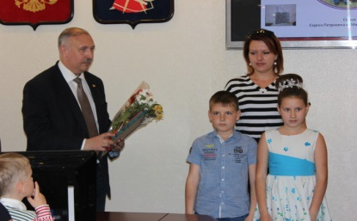
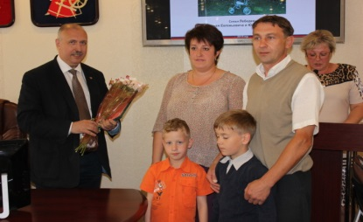
В 2015 году городской конкурс «Семья года» проводился по четырем номинациям: многодетная семья, спортивная семья, семейное творчество, семейная династия. В конкурсе приняли участие 18 семей, из них 2 семейные пары ТОС «Спортивный» и ТОС» «Союз». В номинации «Спортивная семья» благодарственных писем удостоена семья Сергея и Юлии Лебедевых.
Специальный приз «За раскрытие детской одаренности» в номинации «Семейное творчество» присужден семье семье Кареловых Сергея и Милены.
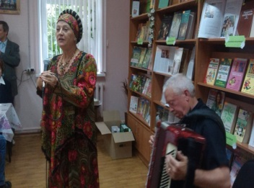
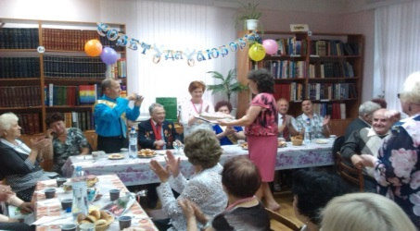
8 июля в помещении библиотеки-филиала № 26 по инициативе ТОС «Дружный» в рамках празднования Дня семьи, любви и верности прошло мероприятие «Бриллиант души моей».

На мероприятие были приглашены 14 супружеских пар из шести ТОСов г. Иваново, проживших долгую счастливую семейную жизнь и активисты исторического клуба «Корни». Участники торжества стали гостями бриллиантовой свадьбы пары, которая в этом году отметила 60 лет совместной жизни. Встречали юбиляров на улице с хлебом и соль. Фольклорный ансамбль «Истоки» подарил жениху и невесте их любимую народную песню.
23 августа в парке «Харинка» состоялся конкурс между ТОС города Иванова «Таланты нашего микрорайона».
В мероприятии принимали участие 16 ТОС нашего города. Жители ТОС соревновались по номинациям: лучшая песня, лучший танец, лучшее стихотворение. Мероприятие запомнилось яркими номерами и положительными эмоциями как среди конкурсантов, так и среди посетителей парка. Все участники конкурса были награждены ценными призами и подарками.
Праздник День пожилого человека или как называют его в ТОС «Мебельщик» «Золотая осень жизни» проходил во всех ТОСах города.
Приглашались на встречу ветеранов войны и труда, тружеников тыла и жителей ТОС пенсионного возраста. Присутствующие делились воспоминаниями о трудовых подвигах, исполняли песни прошлых лет и конечно, на память об этой встрече все получили призы и подарки.
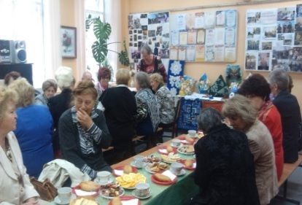
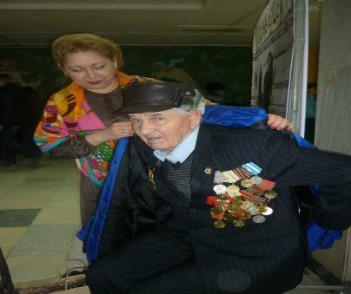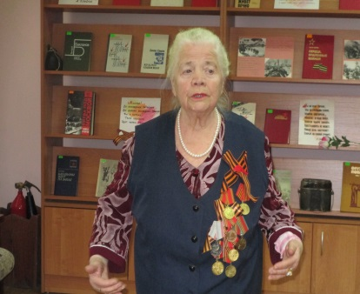

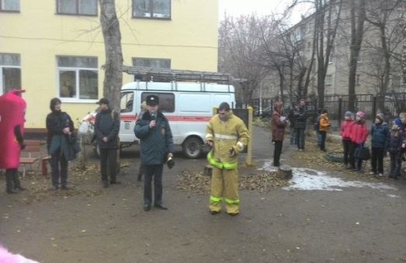
11 ноября 2015 на территории ДЮЦ № 1 по адресу: г. Иванова, ул.Благова,40 - А в рамках месячника по ГО и ЧС состоялось совместное мероприятие представителей управления по делам гражданской обороны и чрезвычайным ситуациям города Иванова и детей ТОСов "Юношеский" и "Чкаловский". Гостями и участниками стали представители сектора ПЛЧС МКУ «Управление по делам гражданской обороны и чрезвычайным ситуациям города Иванова», управления организационной работы Администрации города Иванова, отделения агитации и пропаганды отдела надзорной деятельности городского округа Иванова, ФКУ Центр ГИМС, Ивановского отделения ВДПО.
В рамках празднования Дня Матери для жительниц ТОС были организованы Советами ТОС праздничные концерты, викторины, чаепитие. На базе Центра детского технического творчества «Новация» проходили встречи молодежи с людьми старшего поколения, которые в свою очередь рассказывали о пережитой ими войне и о своем военном детстве.
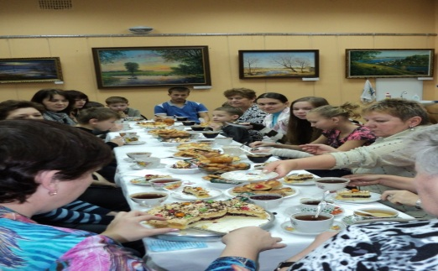
На базе Центра детского технического творчества «Новация» проходили встречи молодежи с людьми старшего поколения, которые в свою очередь рассказывали о пережитой ими войне и о своем военном детстве.
В ТОСе «Юношеский» проходил концерт, подготовленный юными артистами детско-юношеского центра №1.
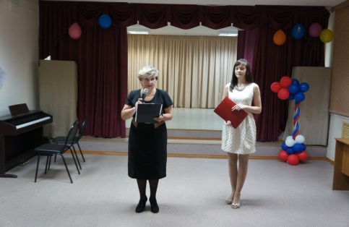
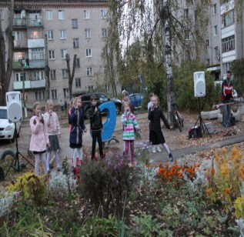
Дети подарили мамам и бабушкам не только добрые слова и улыбки, но и специально поставленные концертные номера.

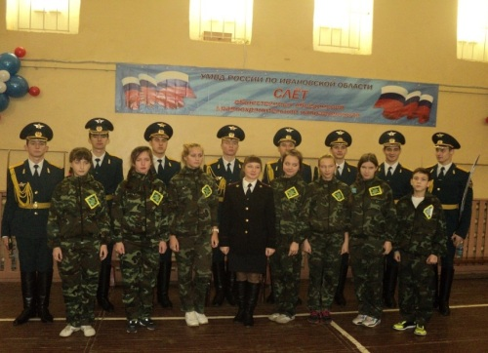
С 2012 года в ТОС «Трудовой» функционирует отряд юных помощников полицейских. В тесном контакте с сотрудниками полиции общественной безопасности ребята знакомятся с работой правоохранительных органов. Сотрудничество с отделом полиции побудило организовать отряд Юных помощников полиции с целью предупреждения безнадзорности и правонарушений среди подростков, их профессиональной ориентации, организации активного досуга во вне учебное время.

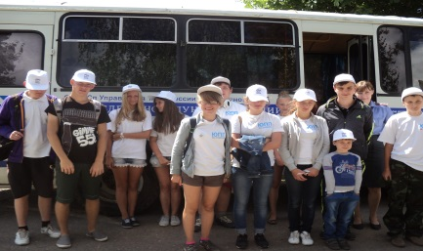

Отряд работает на общественных началах в ТОС "Трудовой" при поддержке ИПДН г. Иванова и ОП № 1.
Отряд, возглавляемый председателем Совета ТОС, участвует в рейдах, ездит на экскурсии в силовые структурные подразделения (ОМОН), знакомится с работой экспертов и криминалистов.
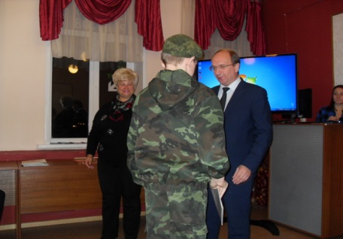
В этом году в ТОС "Трудовой" состоялось празднование 3-ей годовщины со дня организации детско-юношеского отряда "Юный помощник полиции". В торжественном мероприятии приняли участие Кузьмичев А.С., председатель Ивановской городской Думы, Бочкова Г.Ю., депутат Ивановской городской Думы, представители управления организационной работы Администрации города Иванова. ТОС «Трудовой» активно взаимодействует с правоохранительными органами, проводит регулярные встречи с руководством УМВД России по городу Иваново и отела полиции № 1.
Эффективное функционирование системы территориального общественного самоуправления призвано улучшить условия жизни населения города Иванова.
Органы решают вопросы, связанные с использованием земель, экологией, созданием спортивных и детских клубов по месту жительства, ветеранских организаций ТОС. Жители ТОС приглашаются на публичные слушания, их мнение учитывается при формировании плана застройки города.
Органы ТОС аккумулируют вокруг себя активных граждан, участвуют в механизме реализации идей, возрождают традиции коллективизма. У актива Совета ТОС есть очень интересные предложения, совместная реализация которых снимает социальное напряжение на территории, формирует доверие к органам власти.
Сегодня ТОСы играют самую заметную роль в жизни Территории. Оглядываясь на прошлые годы, мы ясно видим, как изменились ТОСы, как изменилось отношение к ним людей, больше появилось доверия.
Благодаря ТОС развиваются и укрепляются важнейшие элементы гражданского общества, повышается активность населения, упрощаются и активизируются избирательные и другие процессы, выявляются и используются внутренние резервы территории.

